靜修中學110年度第一學期第十八週朝會
國中部
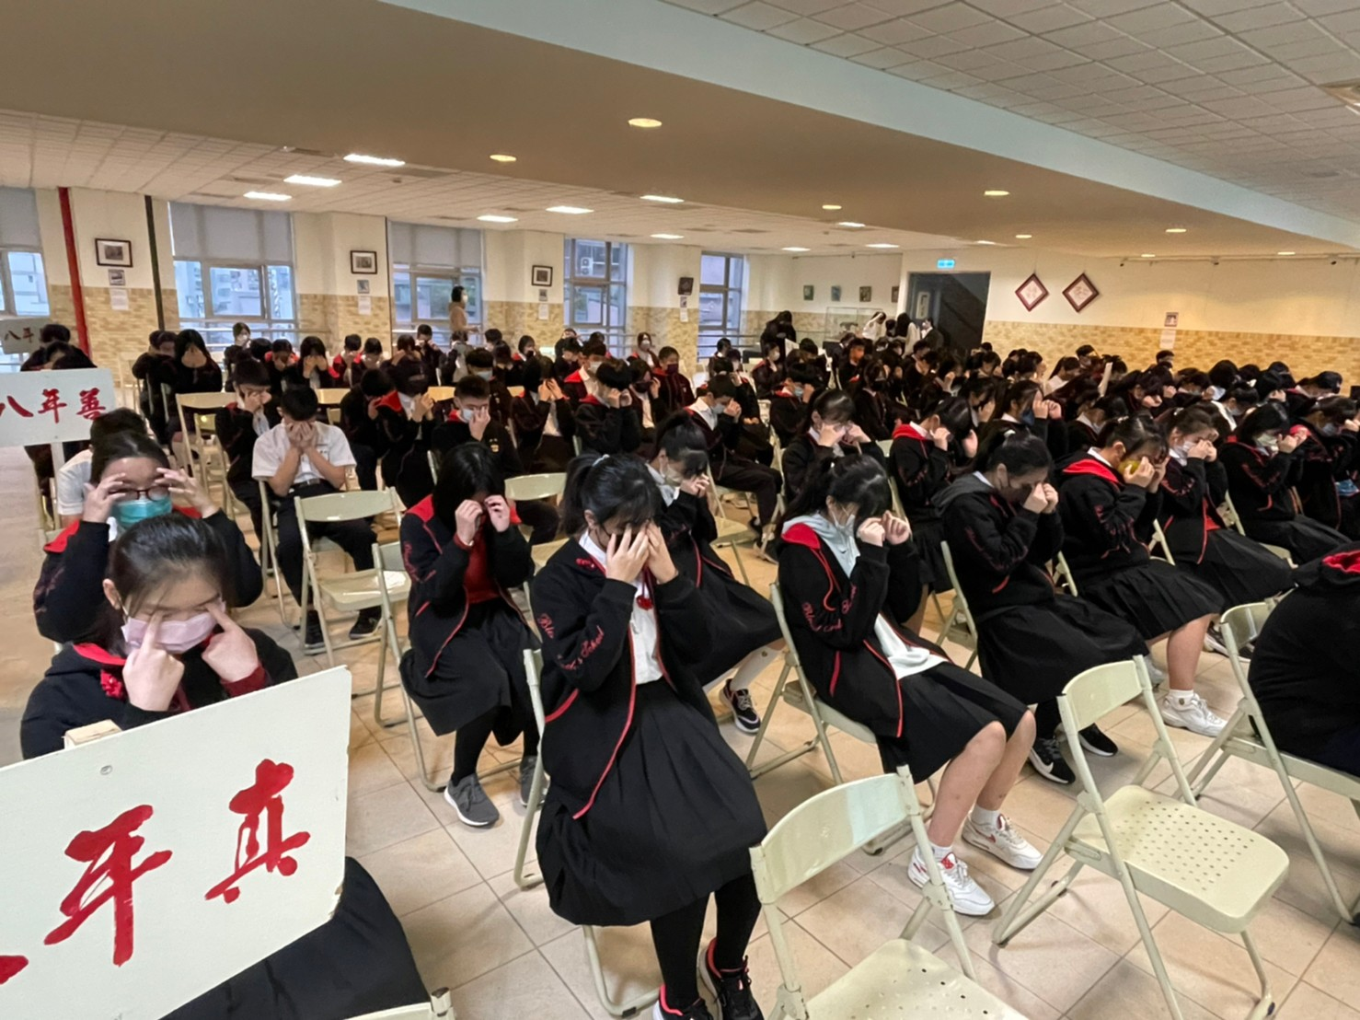 |  | 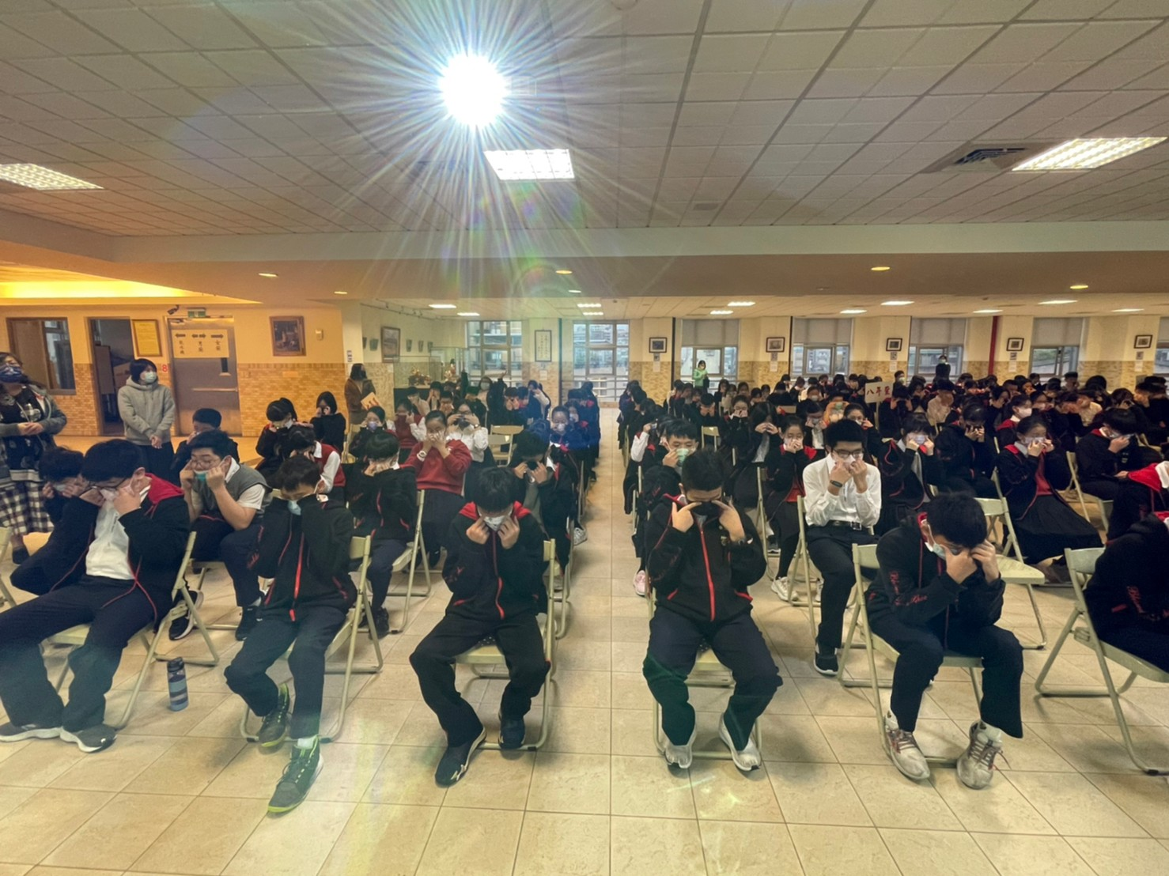
護眼操 | 護眼操
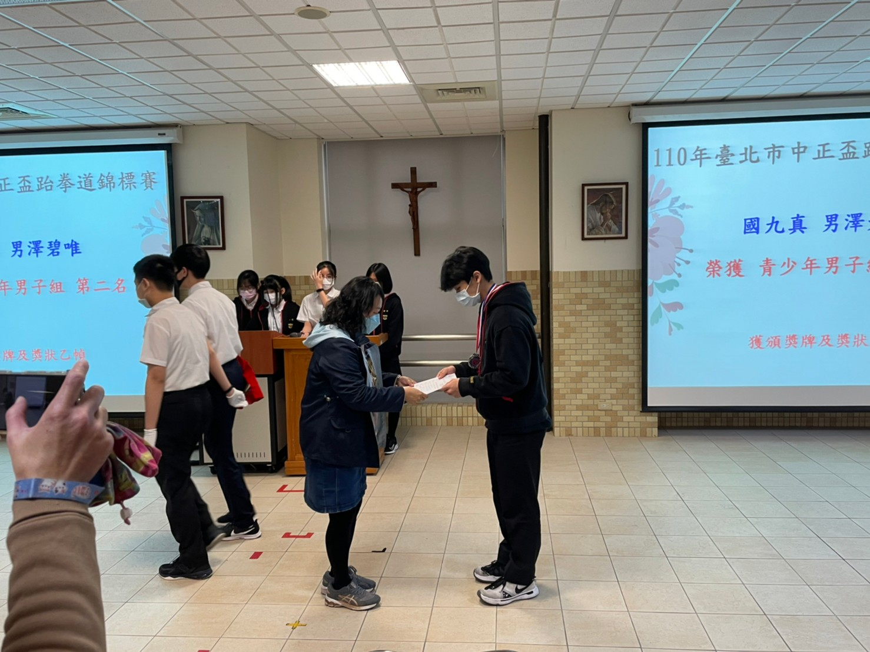 | 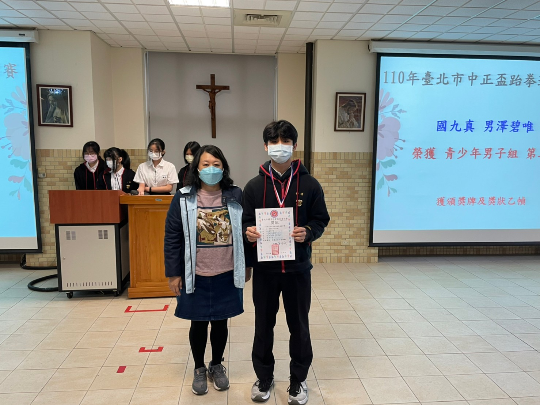
學務主任頒發110年臺北市中正盃跆拳道錦標賽 | 學務主任頒發110年臺北市中正盃跆拳道錦標賽
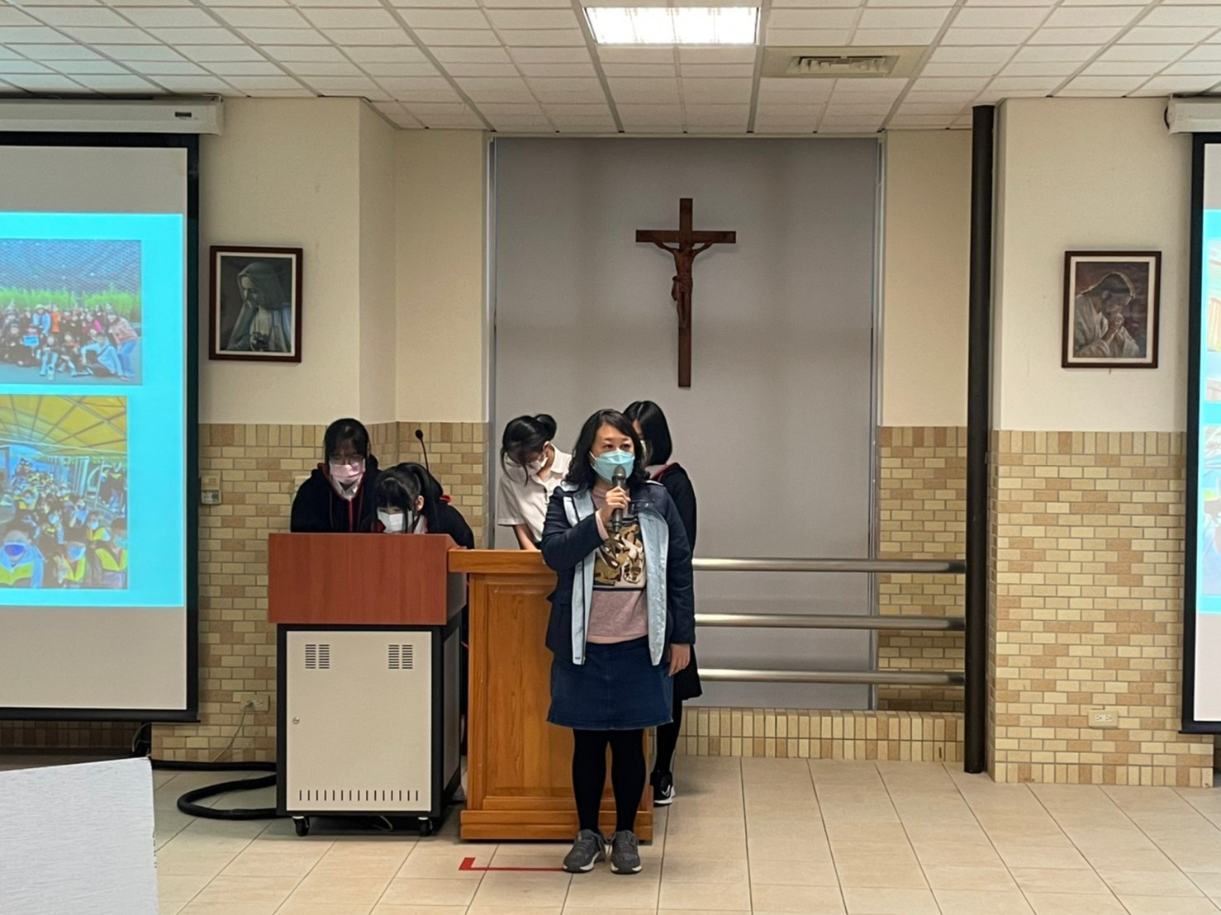 | 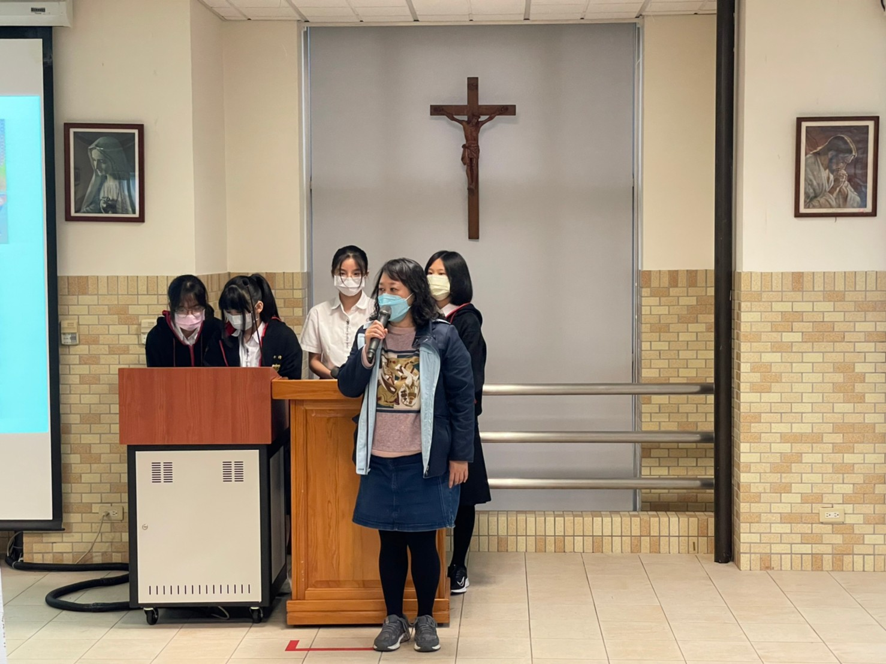
學務主任報告 | 學務主任報告
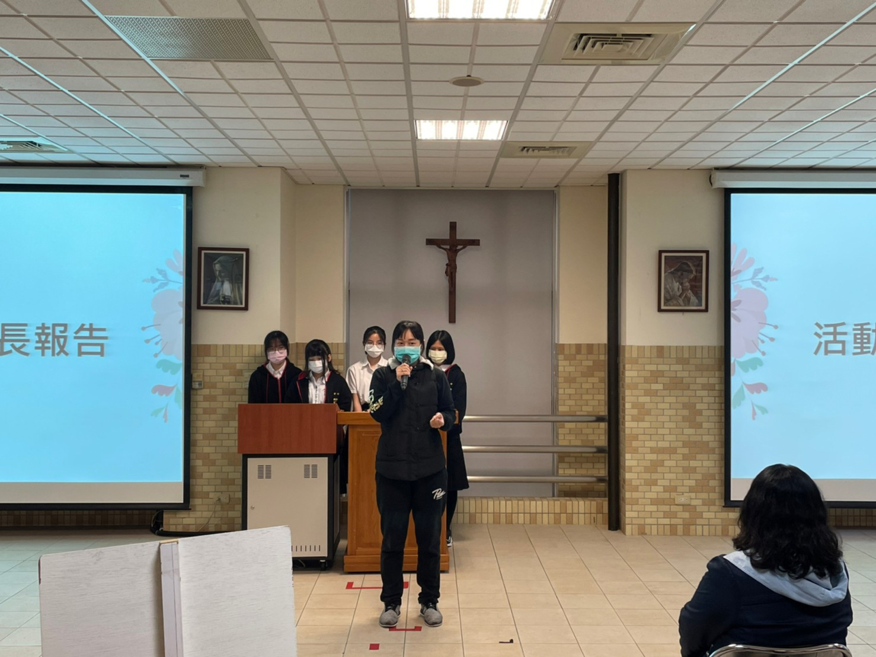 | 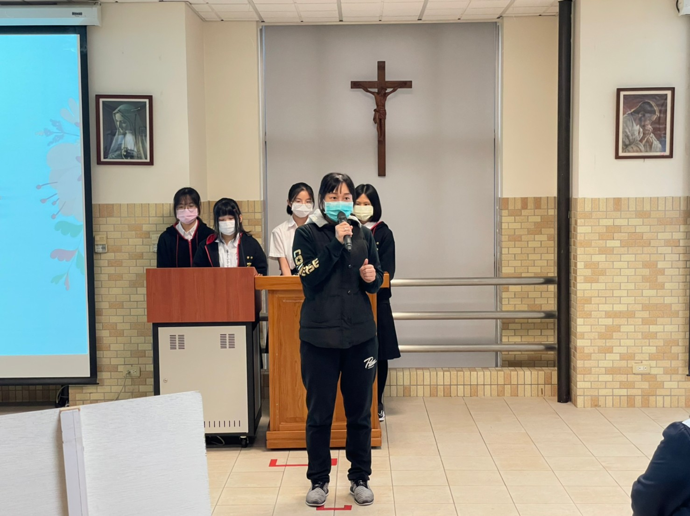
活動組長報告 |  | 活動組長報告
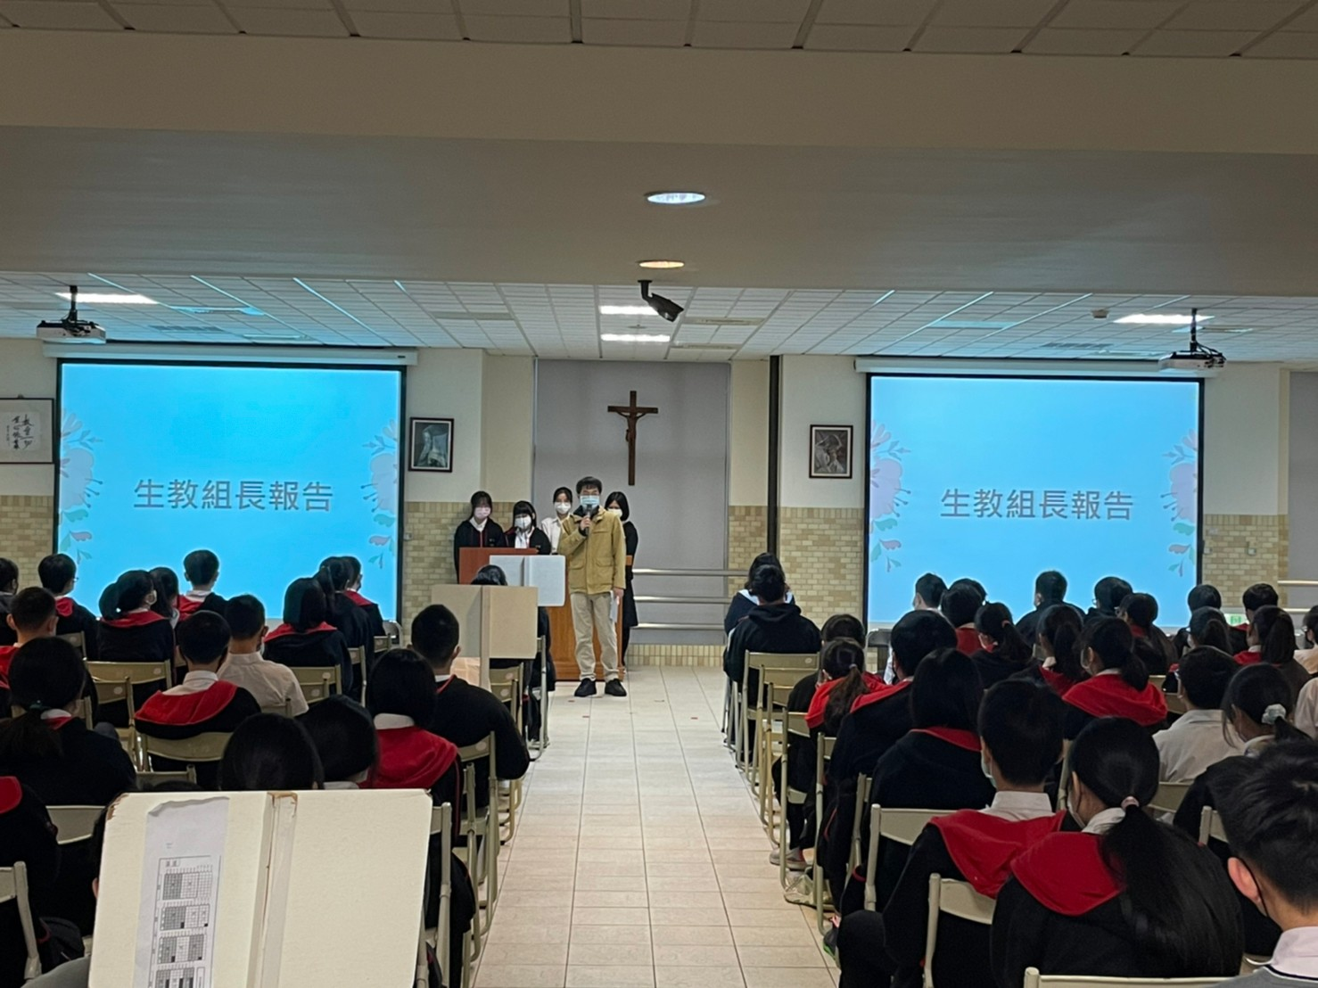 |  | 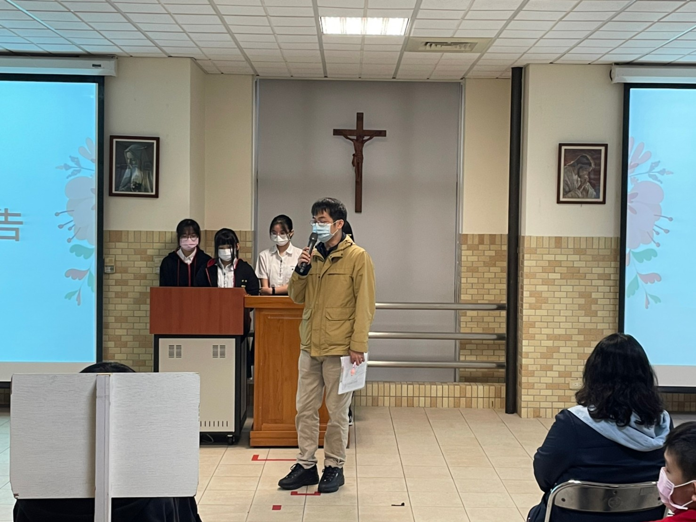
生教組長報告 |  | 生教組長報告

